**BÁO CÁO BÀI TẬP LỚN**

**Học phần**: Công nghệ Web (CSE485)

**Mã nhóm**: 175A071422_175A071497

**1. Tổng quan về Project**

***1.1 - Giới thiệu chung về Website***

Trang Web Khoa Công Nghệ Thông Tin Trường Đại Học Thủy Lợi được xây dựng với các chức năng chính sau: Đăng ký, Đăng nhập,thêm, sửa, xóa người dùng và bài viết ... Hệ thống được xây dựng dưới dạng website ứng dụng nên người dùng có thể sử dụng hệ thống rất thuận tiện ở mọi nơi với nhiều loại thiết bị khác nhau như máy tính, máy tính bảng, điện thoại có kết nối internet đều có thể sự dụng được, đảm bảo cho việc tiếp nhận và xử lý thông báo, tin tức của khoa công nghệ thông tin một cách tối ưu nhất.

***1.2 - Danh sách các chức năng đã thực hiện hoàn thiện***

a. Phần Guest

- Hiển thị Danh sách bài viết.

- Đăng nhập/Đăng kí hệ thống

b. Phần Quản trị

- Quản trị người dùng: Liệt kê/Thêm/Sửa/Xóa

- Quản trị bài viết: Liệt kê/Thêm/Sửa

**2. Phân công công việc và thông tin Project**

|  |  |
| --- | --- |
| **Phân việc trong nhóm** | |
| 175A071422_Nguyễn Doãn Hưng | 175A071497_Đỗ Văn Hoàng |
| * Front End * CRUD user * CRUD post | * Front End * Login * Sign up |
| Điểm tự đánh giá của cá nhân: 9đ | Điểm tự đánh giá của cá nhân: 6đ |
| **Ghi chú**: Trưởng nhóm | Thành Viên |
| Link Github tới thư mục BTL làm việc của nhóm: https://github.com/hunghauaa/CSE485_175A071422_NguyenDoanHung | |

**3. Lược đồ CSDL và chi tiết các bảng**

(Hình ảnh dưới đây mang tính chất minh họa)

|  |
| --- |
| **Database ER Diagram** |
|  |

|  |  |  |  |
| --- | --- | --- | --- |
| Quan hệ | Thuộc tính | Diễn giải | Kiểu dữ liệu |
| users | id | id | Int(11) |
| firtname | Tên | Varchar(255) |
| lastname | Họ | Varchar(255) |
| email | email | Varchar(255) |
| password | mật khẩu | Varchar(255) |
| role | quyền | Enum(user,admin) |
| create_at | ngày tạo | Timestamp |
| update_at | ngày sửa | Timestamp |
| activation_code | mã kích hoạt | Varchar(255) |
| actived | kích hoạt | Tinyint(1) |
|  |  |  |
| hoso | id | id | Int(11) |
| hoten | họ tên | Varchar(255) |
| ngaysinh | ngày sinh | Timestamp |
| gioitinh | giới tính | Enum(Nam,Nữ) |
| cmnd | Số chứng minh nhân dân | int(12) |
| noisinh | nơi sinh | varchar(255) |
| hktt | hộ khẩu thường trú | varchar(255) |
| sdt | số điện thoại | int(10) |
|  | id_hs | id hồ sơ | Int(11) |
| hoclucts | hl_12 | học lực lớp 12 | Enum(Yếu,Trung Bình,Khá<Giỏi) |
| hk_12 | hạnh kiểm lớp 12 | Enum(Yếu,Trung Bình,Khá<Giỏi) |
| matp_12 | mã thành phố năm lớp 12 | Int(10) |
| matruong_12 | mã trường năm lớp 12 | Int(10) |
| matp_11 | mã thành phố năm lớp 11 | Int(10) |
| matruong_11 | mã trường năm lớp 11 | Int(10) |
| matp_10 | mã thành phố năm lớp 12 | Int(10) |
| matruong_10 | mã trương năm lớp 10 | Int(10) |
| thanh pho | id | id | Int(10) |
| tenthanhpho | tên thành phố | varcha(200 |
| truong | id | id | Int(11) |
| tentruong | tên trường |  |
| posts | id | id | Int(11) |
| user_id | mã người viết | Int(11) |
| title | tiêu đề | Varchar(255) |
| slug | khóa tìm kiếm | Varchar(255) |
| views | lượt xem | Int(11) |
| image | ảnh | varchar(255) |
| content | nội dung | Text |
| published | công khai | Tinyint(1) |
| create-at | ngày tạo | Timestamp |
| update_at | ngày sửa | Timestamp |
| description | mô tả | Varchar(255) |
|  |  |  |

**4. Hình ảnh kết quả các chức năng đã thực hiện được.**

Giao diện Trang chủ

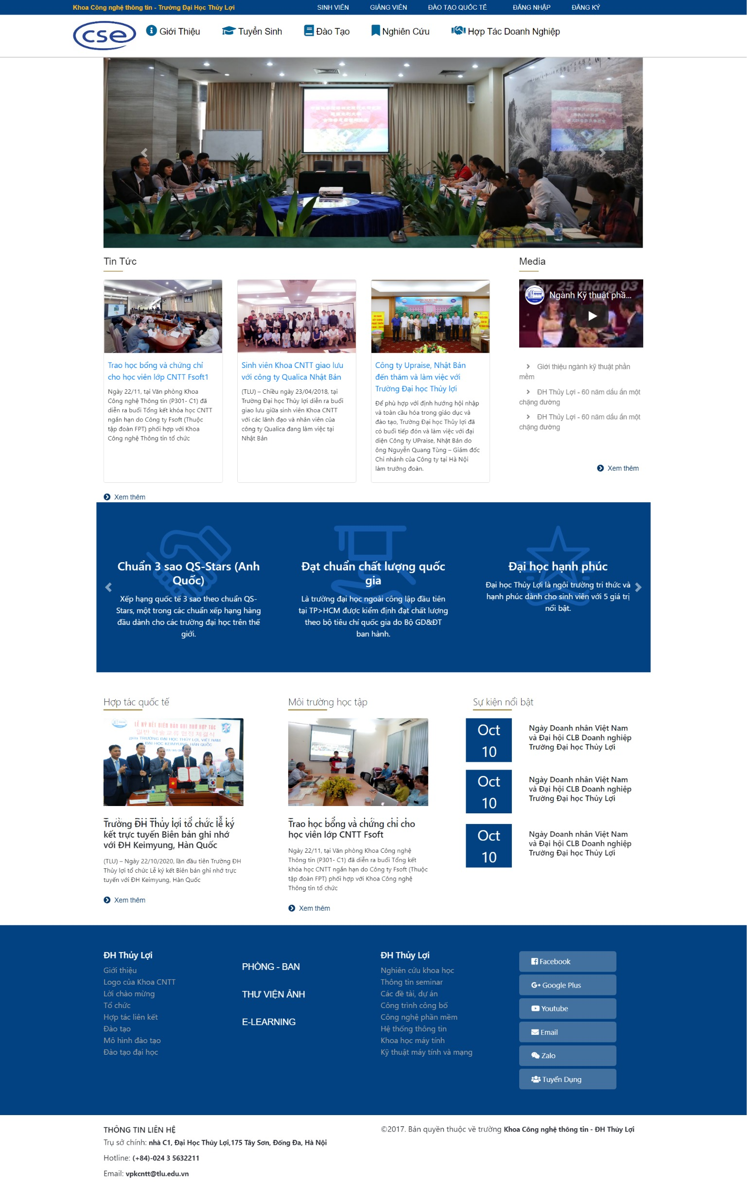

Giao diện trang đăng ký

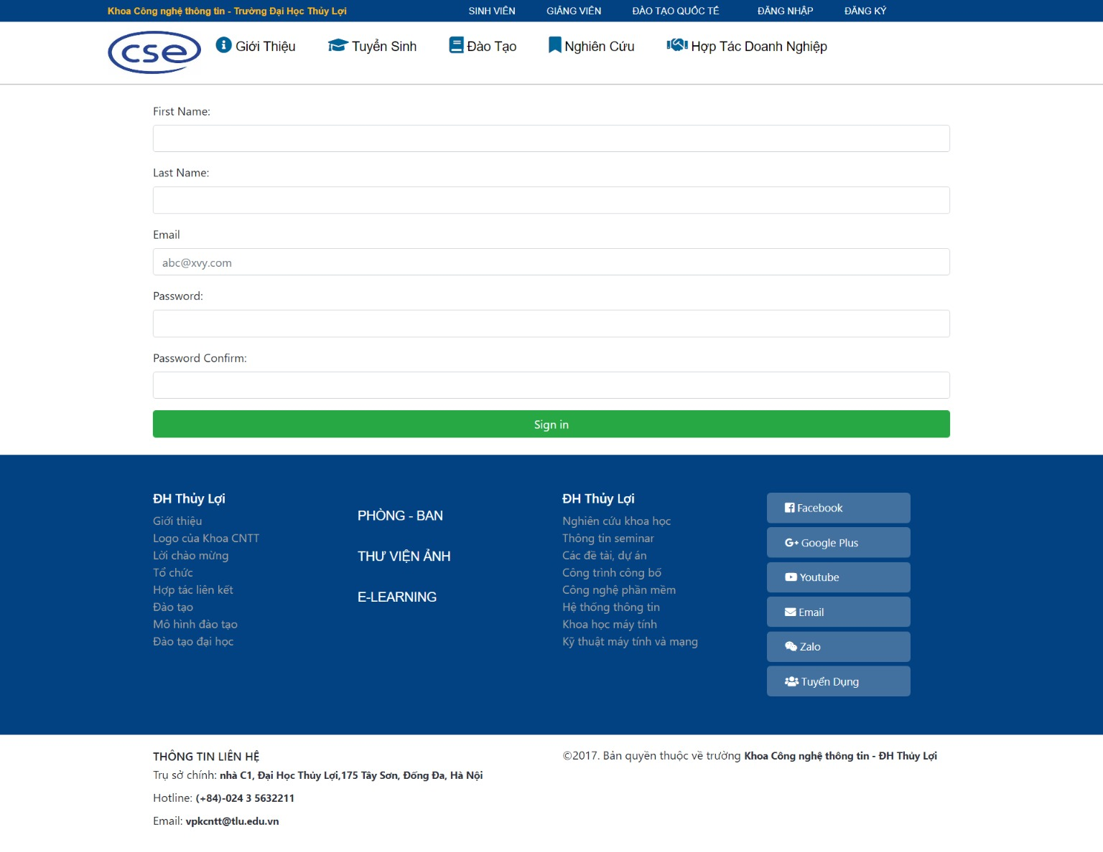

Giao diện trang đăng nhập

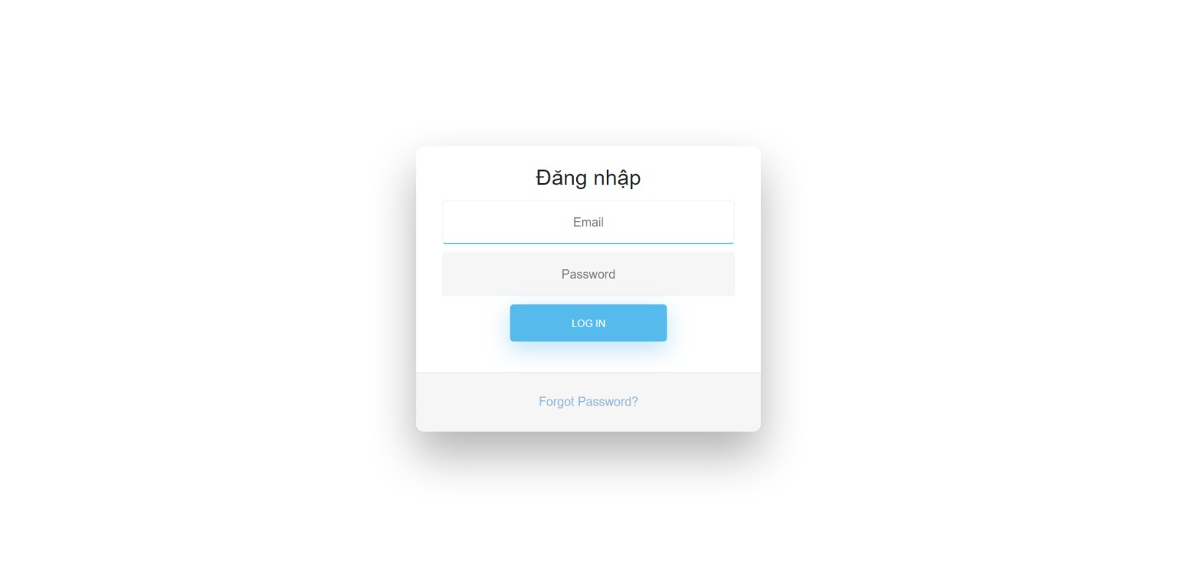

Giao diện trang quản lý người dùng

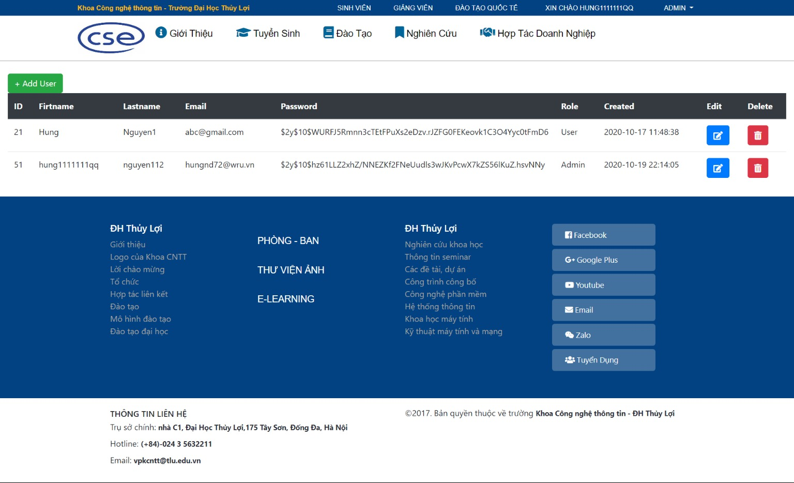

Giao diện trang sửa thông tin người dùng

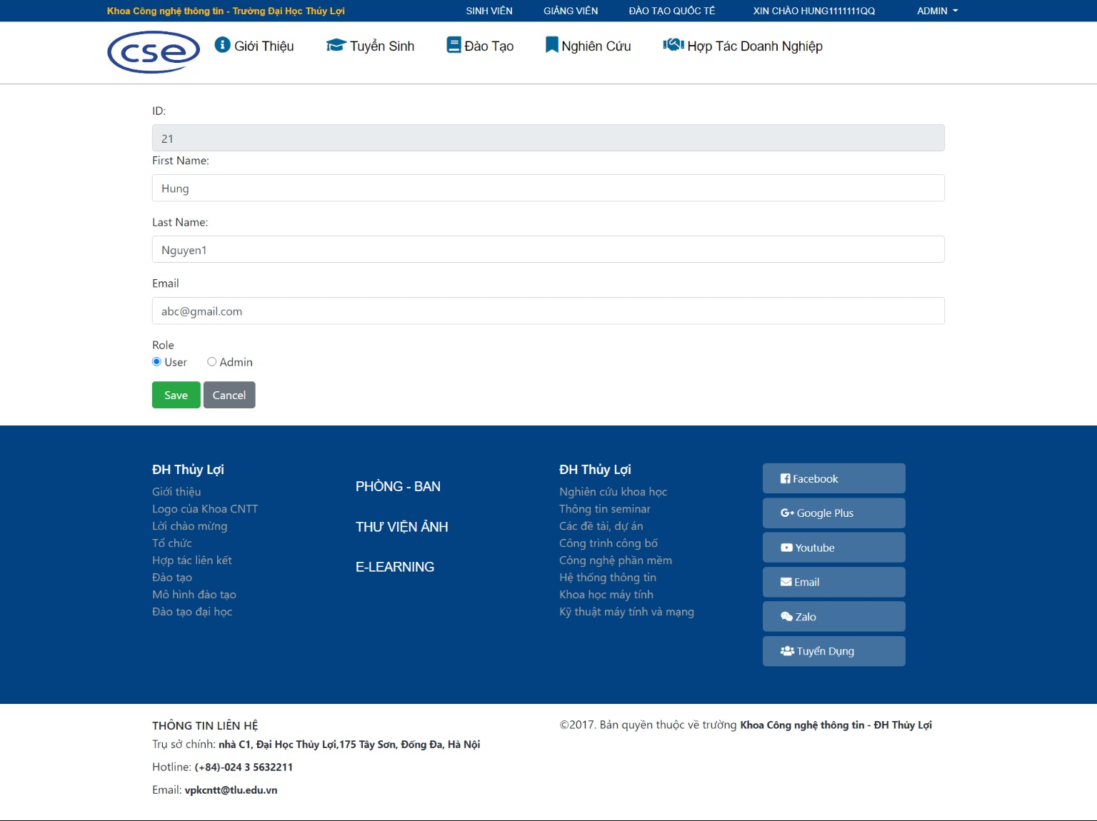

Giao diện trang quản lý bài viết

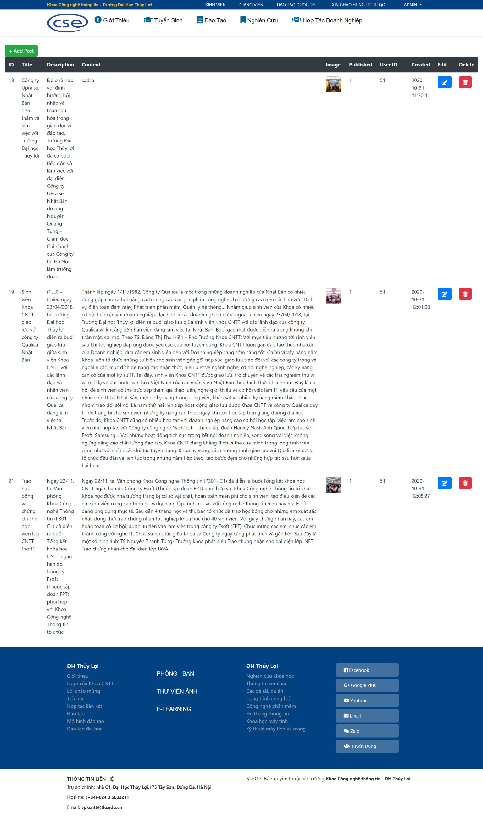

Giao diện trang thêm bài viết

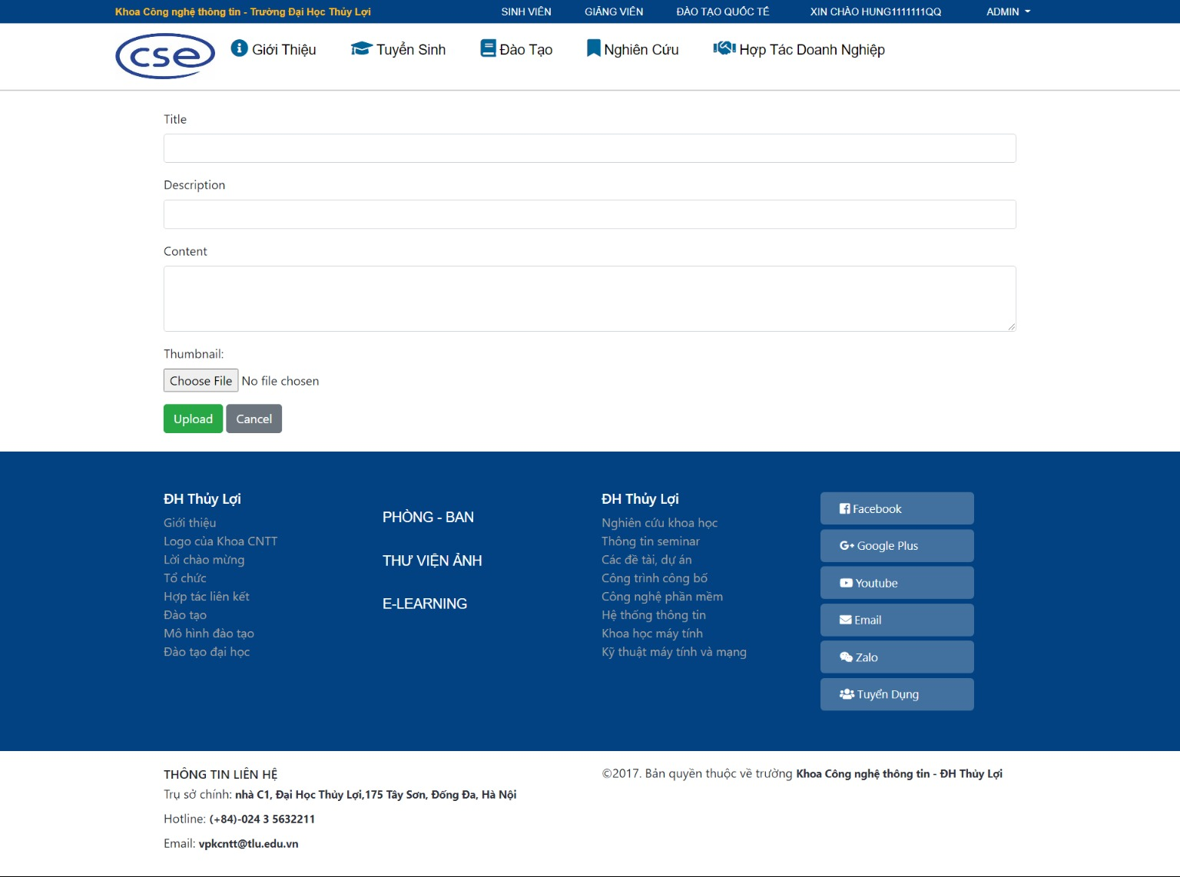

Giao diện trang sửa bài viết



Giao diện trang xem chi tiết bài viết

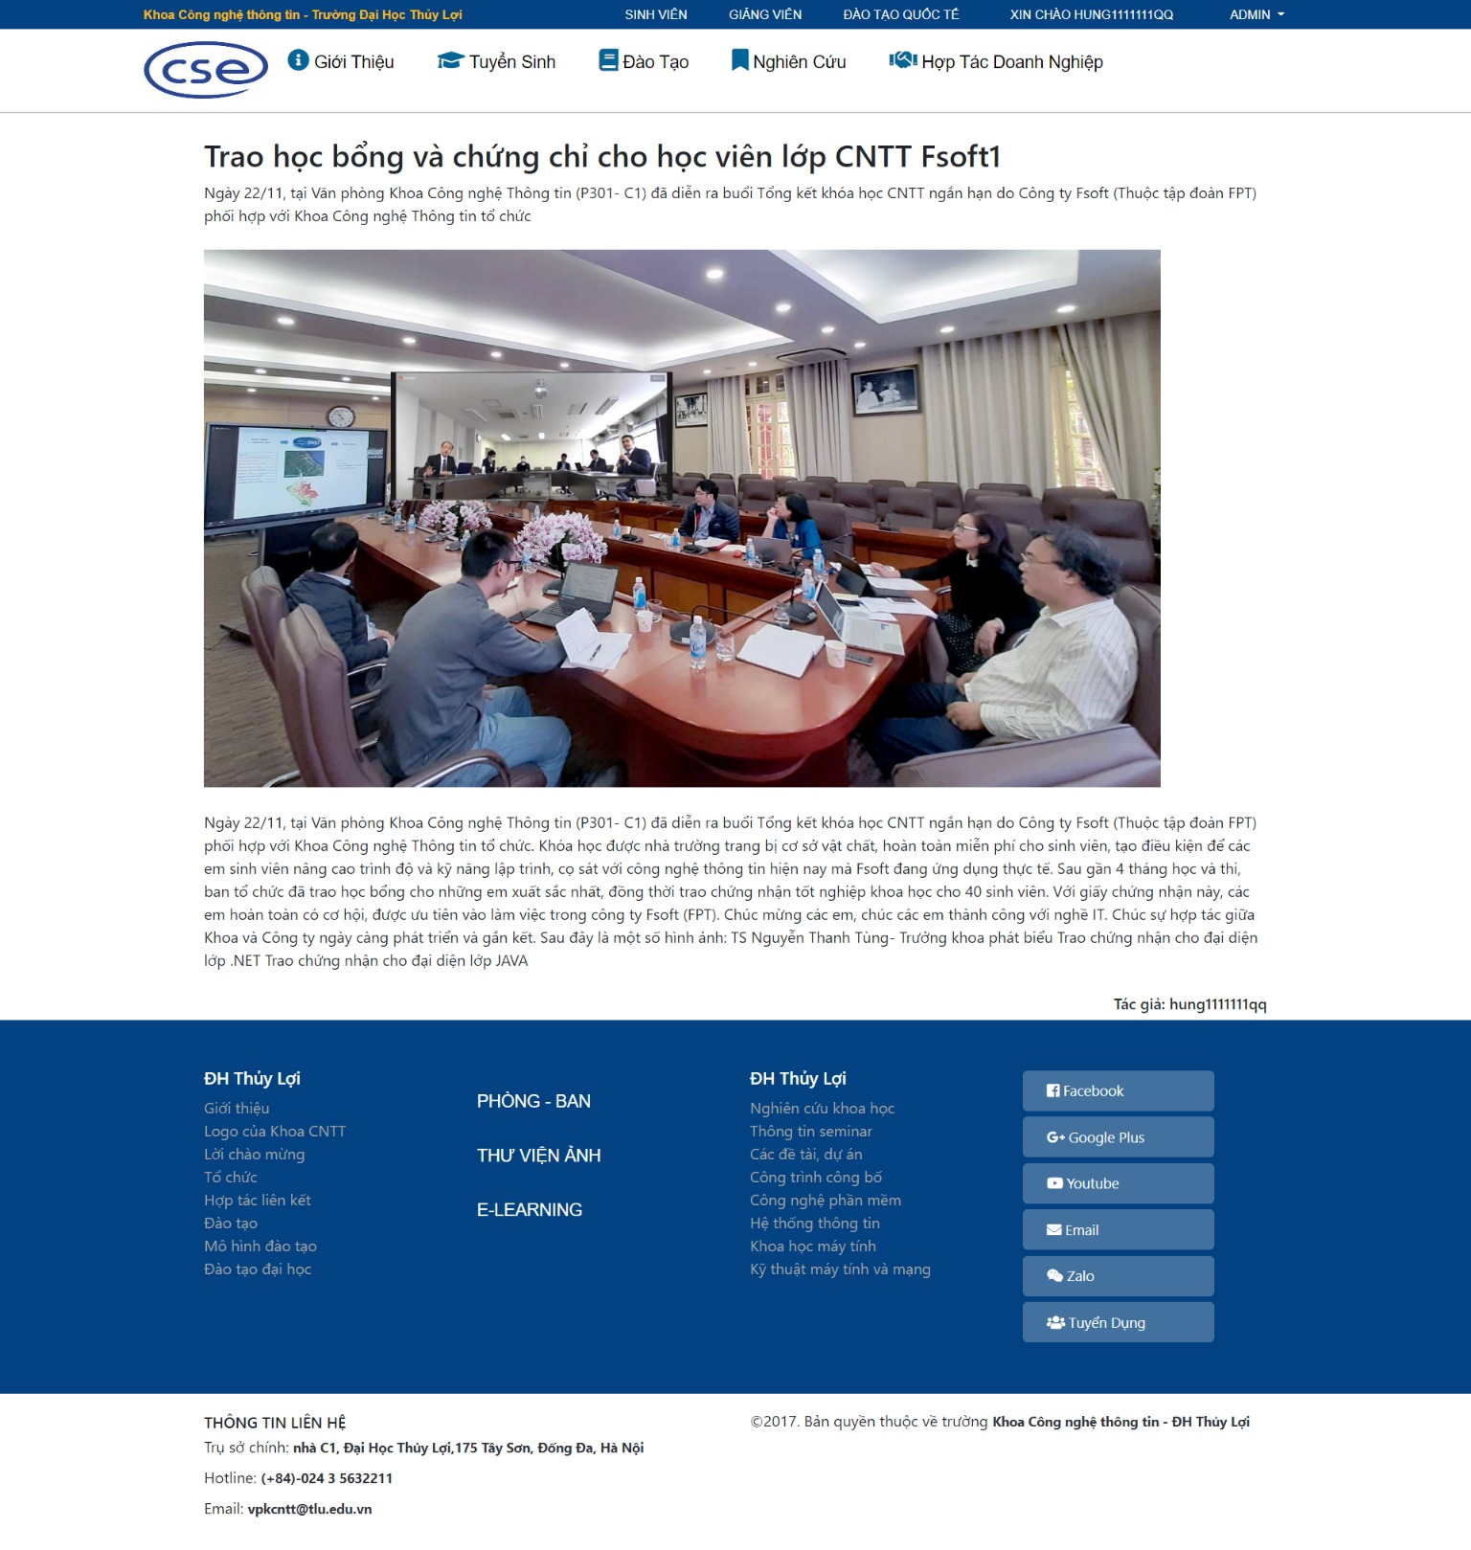

Giao diện trang Đăng ký xét tuyển Online

